打印设置
- 去掉页眉/页脚、边距，设置打印背景图
按CTRL+P，显示打印预览，选择设置（各浏览器不同，名称不同，意思相同），
下面是傲游浏览器:
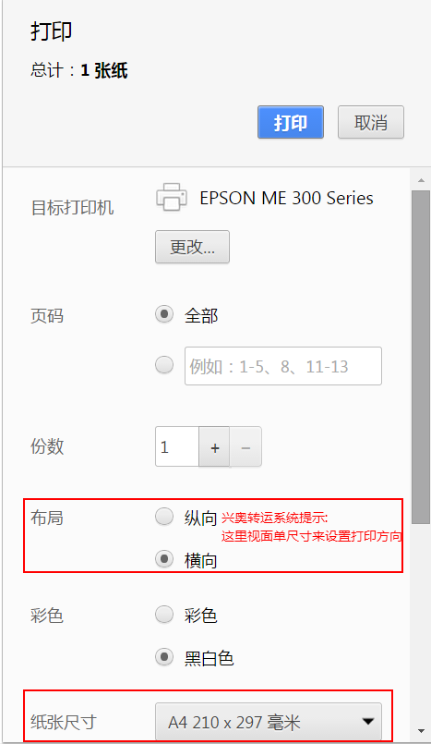 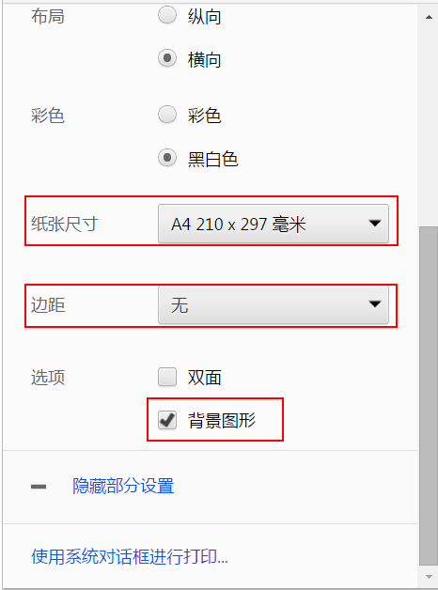

- 如果是IE浏览器，有时不会自动收缩，需要手工选择“收缩到纸张大小”（如果还显示不正常，设为其他%），如IE9此处
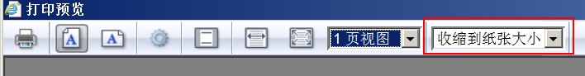
方法：网页空白处，右键》打印预览

----------------------------------------------------------

解决背景色打印不出来

1、以IE浏览器为例，其他浏览器的也是同理。

2、在“打印预览”中找到“页面设置”。Chrome浏览器在“打印”的界面有个选项。

3、勾选“打印背景颜色和图像”。

再次打印，就可以将网页里面的背景颜色和背景图片打印出来了！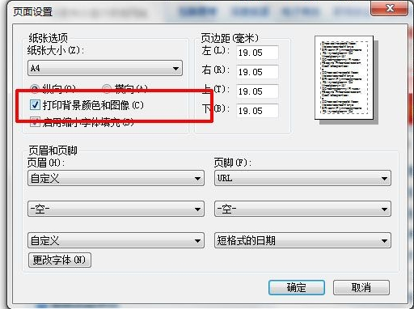

----------------------------------------------------------

日本邮政面单设置(post和EMS)

- 这里是用插件打印,如果未购买插件授权会在底部打印出水印,可以购买授权.具体请看后台操作说明,如果您是会员请联系我们客服.
- 添加纸类型，面单尺寸：宽29.5CM*高15.25 CM

